МОЛНИЯ
Поздравляем победителей и участников олимпиады по окружающему миру!
2 класс - 22 балла  Абрамова Арина,2а – 20 б. – 1 место;  Кабанов Дима,2б – 18б. – 2 место;  Зуева Мадина, 2а – 18б. – 2 место;  Николаев Никита ,2а – 18б. – 2 место  Моршинина Вероника – 2б, - 17б.-3 место;  Чачин Виталий, 2а – 16б.;  Цигельман Арина, 2а – 16б.;  Малютина Анастасия, 2б – 9б. | 3 класс – 22 балла  Малышенко Катя,3б – 19б.-1 место;  Вьюшкин Илья,3б – 17б.-2место;  Марченко Мария, 3б – 14б. – 3 место;  Гатилов Максим, 3а – 13б.;  Чулкина Ульяна, 3а – 12б.;  Чикирева Елизавета, 3б – 11б.;  Мурашева Вера, 3б – 11б.;  Корюкина Анна, 3а – 10б;  Новокрещенов Никита, 3а – 10б;  Канунников Кирилл, 3а – 4б.
4 класс – 22 балла

Куйбышев Марк, 4б – 14 баллов – 2 место;
Суетина Екатерина, 4а – 14б. – 2 место;
Колупаева Софья, 4б – 14 баллов – 2 место;
Кудрина Вера, 4б – 13 баллов – 3 место;
Брехова Василиса, 4а – 12 баллов;
Фаттахутдинова Ксения, 4а – 10баллов ;
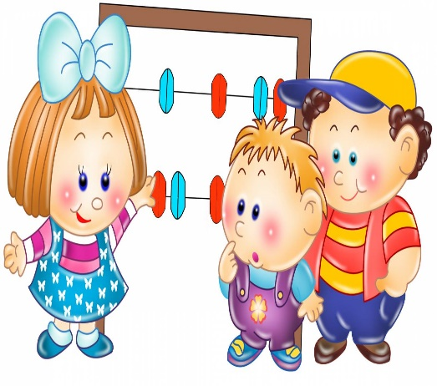
Машкина Елизавета,4б – 9 баллов;
Шаромов Евгений, 4б – 9 баллов;
Ехлакова Екатерина, 4а – 7 баллов;
Шаркова Ксения, 4а – 6 баллов;
Лазутин Иван, 4б – 6 баллов

